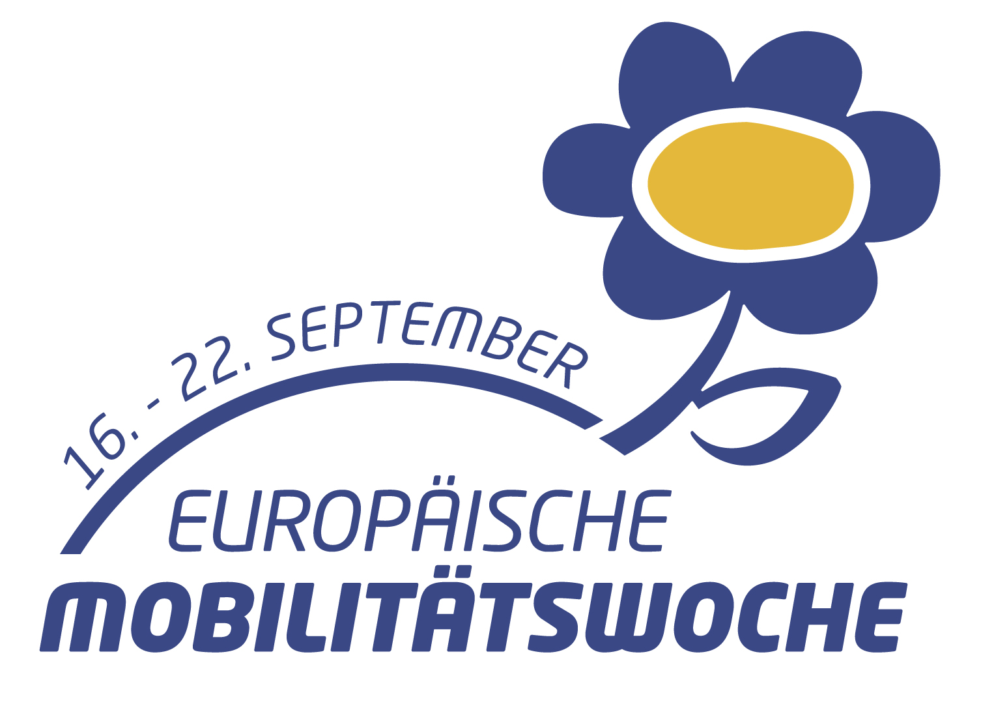
PROGRAMM Europäische Mobilitätswoche 2012
„Auf dem Weg in die richtige Richtung“
vom 16. bis 22. September 2012

Datum, Uhrzeit, Ort | Veranstaltung
Vorprogramm  Montag, 03.09.2012  Treff: 17:00 Uhr, Pfortensteg / Theaterstraße  Dauer: ca. 3 Stunden | Wanderung über den Kaßberg  mit lokalen und ökologischen Themen „Was Du Dir abläufst von dem Schuh, wächst Dir geistig doppelt zu.“ (Goethe)  Umweltzentrum Chemnitz, Agenda21-Büro, BUND e. V.
Vorprogramm  Mittwoch, 05.09.2012  Treff: 16:30 Uhr, Eingang Botanischer Garten, Leipziger Straße 147  Dauer: ca. 3 Stunden | Wanderung durch den Crimmitschauer Wald  mit lokalen und ökologischen Themen „Umweltschutz ist der beste Menschenschutz“  Umweltzentrum Chemnitz, Agenda21-Büro, BUND e. V.
Vorprogramm  Donnerstag, 06.09.2012  Treff: 17:00 Uhr, Haltestelle „Küchwaldring“ der CVAG-Linie 21, landwärts  Dauer: ca. 2,5 Stunden | Rundwanderung Küchwald, Schloßberg und  Schönherr-Park  mit lokalen und ökologischen Themen „Ist Wandern erneuerbare Energie?“  Umweltzentrum Chemnitz, Agenda21-Büro, BUND e. V.
14. bis 16.09.2012 | Tage der Industriekultur  "Spätschicht / Frühschicht", Gründerzeitmarkt 1920er mit historischem Markttreiben; Industriewelten „Kultur“  CWE Chemnitzer Wirtschaftsförderungs- und Entwicklungsgesellschaft mbH, Handwerkskammer Chemnitz
16. bis 22.09.2012 | Plakatausstellung zur Europäischen Mobilitätswoche  Stadt Chemnitz, Umweltamt
16. bis 22.09.2012  Pavillon Hauptbahnhof Chemnitz  Anmeldung vor Ort | Chemnitzer ModellSchau  Verstärkung der Öffnungszeiten am Pavillon Hauptbahnhof mit Angeboten der Führung im Baubereich  Verkehrsverbund Mittelsachsen GmbH
Sonntag, 16.09.2012  10:00 Uhr, Rathaus  30 km | Stadtrundfahrt  Chemnitz – Stadt der Moderne. Wir gehen der Sache nach und radeln ganz gemütlich die Chemnitzer Innenstadt ab.  ADFC Chemnitz e. V.
Montag, 17.09.2012  15:00 Uhr, kostenfrei  Nur mit Voranmeldung in der Touristinformation,  Tel.: 0371 690680 | Barrierefreie Stadtführung  für mobilitätseingeschränkte Menschen  mit Begleitung durch Gebärdensprachdolmetscher*  CWE Chemnitzer Wirtschaftsförderungs- und Entwicklungsgesellschaft mbH
Dienstag, 18.09.2012  19:00 Uhr, DAStietz (Neue Sächsische Galerie),  Eintritt kostenfrei | „Einfach aufladen? Elektroautos und die urbane Mobilität von morgen“  Vortrag und Diskussion mit Prof. Dr. Andreas Knie zum Thema Mobilitätskonzepte der Zukunft, Innovationszentrum für Mobilität und gesellschaftlichen Wandel (InnoZ), Berlin mit Einsatz von Gebärden- und Schriftdolmetscher*  Stadt Chemnitz, Tiefbauamt, Umweltamt und Umweltzentrum
Mittwoch, 19.09.2012  15:00 Uhr, kostenfrei  Nur mit Voranmeldung in der Touristinformation,  Tel.: 0371 690680 | Barrierefreie Stadtführung  Innenstadtführung für sehbehinderte Menschen  CWE Chemnitzer Wirtschaftsförderungs- und Entwicklungsgesellschaft mbH
Mittwoch, 19.09.2012  19:00 Uhr, Vorhalle Hauptbahnhof Chemnitz | Vortrag „Hybrid-Technologie bei Eisenbahnfahrzeugen“  Führung über den Hauptbahnhof Chemnitz  Erzgebirgsbahn e. V.
Donnerstag, 20.09.2012  18:00 Uhr, kostenfrei  Nur mit Voranmeldung in der Touristinformation,  Tel.: 0371 690680 | Rathausführung  CWE Chemnitzer Wirtschaftsförderungs- und Entwicklungsgesellschaft mbH
Donnerstag, 20.09.2012  Ab 18:00 Uhr | Anreise der rund 130 Teilnehmenden des „SolarMobil Deutschland“-Wettbewerbs  Angebot Rathausführung, Stadtführung, Tour mit Stadtfahrrad, Straßenbahnmuseum  Solaris und Stadt Chemnitz, EU-Stelle
Freitag, 21.09.2012  10:00 bis 18:00 Uhr,  Vorplatz Moritzhof und Vorplatz DAStietz | Bundeswettbewerb  „SolarMobil Deutschland“
Bühnenprogramm:  10:00 Uhr  10:45 Uhr  11:00 Uhr  11:30 Uhr  Zwischen 12:30-14:00 Uhr  14:30-15:00 Uhr  15:00-16:00 Uhr  16:00-16:45 Uhr  17:00 Uhr  18:00 Uhr | Eröffnung durch Herrn Bürgermeister Rochold der Stadt Chemnitz  Auszeichnung als „Ausgewählter Ort 2012“  Wettbewerb „365 Orte im Land der Ideen“  Einstimmung auf den Wettbewerb + Ansprache an die jugendlichen Teilnehmenden  Beginn des Wettbewerbs „SolarMobil Deutschland“  Wettbewerbskategorien  - Ultraleichtklasse mit zwei Alterstufen (Jg. 4-8, Jg. 9-13): Rennen und Jury-Bewertung  - Kreativklasse: Jury-Bewertung mit Schaufahren  Moderation durch Radio Chemnitz an der Rennbahn  Präsentation Chemnitzer Modell  Verkehrsverbund Mittelsachsen GmbH  Hobbyliedermacherin Fanny Bui singt gemeinsam mit Anja Voigt selbst geschriebene Texte  Siegerehrung  Fahrradversteigerung  Stadt Chemnitz, Fundbüro  Ankunft der Lauf-KulTour 2012  Lauf-KulTour e. V.  Ende der Veranstaltung  Während des Aktionstages werden zwei Gebärdendolmetscher vor Ort sein, um Aktionen, Stände und Vorträge zu betreuen. Bei Interesse wird um Anmeldung gebeten, unter Tel.: 0371 4881527.
Aktionen und Stände | „Wunderland Physik“  TU Chemnitz  E-Lab  Experimentieren mit Elektro- und Informationstechnik  VDE Frankfurt am Main, Betreuung durch Lehrlinge BZE und Studierende TU Chemnitz  WiMo (Wissenschaftsmobil)  Experimentieren zu Naturwissenschaft und Technik  LJBW e. V. (Landesverband Sächsischer Jugendbildungswerke)  Infostand  Erzgebirgsbahn e. V.  Infostand und Aktion  Eisenbahnfreunde Chemnitz  Klimapartnerschaftsprogramm  Projektstart: Chemnitzer Familien spenden für Timbuktu und Infostand zusammen mit NAJU Chemnitz zur nachhaltigen Mobilität  Stadt Chemnitz, Umweltzentrum, Agenda 21 Chemnitz  Ausleihen des Chemnitzer Stadtfahrrades und Grillstand  „Chemnitzer Stadtfahrrad“ / Chemnitzer Gewölbegänge e. V.  Mobil mit dem Fahrrad  Informationen zum Radfahren, Elektrofahrräder  ADFC Chemnitz e. V. und ADFC Sachsen e. V.  Vorstellung des Chemnitzer Radverkehrskonzepts  Stadt Chemnitz, Tiefbauamt  Info- und Mitmachstand  SAENA Sächsische Energieagentur Sachsen GmbH  Info- und Mitmachstand  BZE  e-motion testride: E-Bike-Parcours  TU Chemnitz, Professur Sportgerätetechnik  Fortis Saxonia  Solarmobil und Infostand  TU Chemnitz  Future Truck  Mobile Bildungsangebote zum entdeckenden Lernen sowie individuelle Lern-, Berufs- und Studienberatung  TU Chemnitz  Mobil in Europa  Knobeln für die Kleinen und Informationen für die Großen  Stadt Chemnitz, EU-Stelle  Allgemeine Informationen  Stadt Chemnitz, Gesundheitsamt  Elektrofahrzeuge  solaris gemeinsam mit Kooperationspartnern  Rad- und Segway-Parcours  ADFC Chemnitz e. V. und ATD-mobility  Curling – Die Leichtigkeit des S(t)eins!  Rolli-Curling und Curling  Chemnitzer Eislaufclub e. V.  ÖPNV für eine starke Region, Chemnitzer Modell und Mobilität für Alle  Information zum Chemnitzer Modell, Gespräche mit Vertretern "ÖPNV für alle",  Allgemeine Informationen und Spiele  Verkehrsverbund Mittelsachsen GmbH  Mobil mit Köpfchen  Aktionsstand mit Motorradsimulator  ADAC Sachsen e. V.  Mobilität auch im Alter  Beratung und Test verschiedener Räder: Pedelec, Seniorenräder. Dreiräder  Rad-Kultur Zentrum Vogtland e. V.
Samstag, 22.09.2012  08:00 Uhr, Falkeplatz  90 km (Rückfahrt per Zug) | Auf dem Janaradweg nach Riesa  Gotthard Berger und Wolfgang Korock  Das Zschopautal querend fahren wir zum Rossauer Wald und weiter durch das Striegistal und über den Muldentalradweg nach Döbeln. Nach dem Anstieg aus dem Muldental heraus erreichen wir das Quellgebiet der Jana und folgen dem Janaradweg bis zur Mündung in die Elbe bei Riesa.  ADFC Chemnitz e. V.

Partner:
ADAC Sachsen e. V. • ADFC Chemnitz e. V. • ADFC Sachsen e. V. • Agenda 21 Chemnitz • ATD-mobility • Behindertenbeirat • bildungszentrum energie GmbH • BUND e. V. • Bundesministerium für Bildung und Forschung • BZE • Chemnitzer Gewölbegänge e. V. / Projekt „Chemnitzer Stadtfahrrad“ • CVAG Chemnitzer Verkehrs-AG • CWE Chemnitzer Wirtschaftsförderungs- und Entwicklungsgesellschaft mbH • CVAG • eins energie in sachsen GmbH & Co. KG • Erzgebirgsbahn e. V. • Fortis Saxonia e. V. • Landesverband Sächsischer Jugendbildungswerke e. V. • Lauf-KulTour e. V. • NAJU Chemnitz • Rad-Kultur Zentrum Vogtland e. V. • SAENA Sächsische Energieagentur GmbH • SolarWorld AG • Segway Chemnitz • Solaris Förderzentrum für Jugend & Umwelt gGmbH Sachsen • Stadt Chemnitz • TU Chemnitz • VDE Verband der Elektrotechnik Elektronik Informationstechnik e. V. • VDI Technologiezentrum GmbH • Verkehrsverbund Mittelsachsen GmbH

* Gefördert durch den Freistaat Sachen

